【ひな形（作成例）】

土砂災害時の避難確保計画

【施設名： | 施 設 名 | 】

令和 | ○○ | 年 | ○○ | 月 | ○○ | 日 作成

第１節 総則
１ 避難確保計画の目的
第１条 この避難確保計画は、土砂災害警戒区域等における土砂災害防止対策の推進に関する法律（以下「法」という。）第８条の２第１項に基づき、急傾斜地の崩壊等が発生するおそれがある場合における施設利用者（以下「利用者」という。）及び職員等の生命、身体及び財産を保護するため、土砂災害時の円滑かつ迅速な避難の確保を図ることを目的とする。
２ 避難確保計画の報告
第２条 この避難確保計画を作成及び必要に応じて見直し・修正をしたときは、法第８条の２第２項に基づき、遅滞なく、当該計画を五戸町長へ報告する。
３ 避難確保計画の適用範囲
第３条 この避難確保計画は、施設の勤務者及び利用者など、施設を利用する全ての者に適用する。

第２節 自衛防災組織
１ 自衛防災組織と役割分担
第４条 自衛防災組織として、施設長（管理者）を総括管理者とし、次の任務分担により、組織活動を実施する。

総括管理者

情報伝達係 | 役職・氏名 | 任務
 | 班長 ◯◯ ◯◯  班員 ◯◯ ◯◯  ◯◯ ◯◯  ◯◯ ◯◯ | ・天気予報、避難勧告等の情報収集  ・関係者及び関係機関との調整  ・館内放送による利用者等への周知

避難誘導係 | 役職・氏名 | 任務
 | 班長 ◯◯ ◯◯  班員 ◯◯ ◯◯  ◯◯ ◯◯  ◯◯ ◯◯ | ・避難誘導の実施  ・未避難者、要配慮者の確認  ・避難器具の設定や操作

２ 自衛防災組織員の防災教育及び訓練
第５条 自衛防災組織の班員に対しては、新規採用時や異動等の新任時において、防災に係る研修を受けさせるとともに、年１回以上、自主水防組織を活用した避難訓練を実施する。
第３節 防災体制
１ 洪水時の防災体制
第６条 土砂災害時においては、次の防災体制をとるものとする。

体制 | 体制確立の判断時期 | 活動内容 | 対応要員
注意  体制 | 以下のいずれかに該当する場合  ・台風接近  ・大雨情報 | ・気象情報等の情報収集  ・統括管理者への情報の報告 | ・情報伝達係
警戒  体制 | 以下のいずれかに該当する場合  ・高齢者等避難の発令  ・大雨注意報（土砂災害）発表 | ・気象情報等の情報収集 | ・情報伝達係
 |  | ・使用する資機材の準備 | ・避難誘導係
 |  | ・保護者・家族等への事前連絡 | ・情報伝達係
 |  | ・周辺住民への事前協力依頼 | ・情報伝達係
 |  | ・避難に時間を要する人の避難開始  （高齢者等避難発令時） | ・避難誘導係
非常  体制 | 以下のいずれかに該当する場合  ・避難指示の発令  ・大雨警報（土砂災害）  ・土砂災害警戒情報  ・土砂災害の前兆現象 | ・施設内全体の避難誘導 | ・避難誘導係

２ 情報収集及び伝達
第７条 収集する主な情報及び収集方法は、以下のとおりとする。

収集する情報 | 収集方法
気象情報 | テレビ、ラジオ、インターネット（情報提供機関サイト）、  青森気象台ホームページ（http://jma-net.go.jp/aomori/）
雨量情報、水位到達情報 | インターネット（国土交通省（川の防災情報）、県（青森県河川砂防情報提供システム）、ほっとスルメール
高齢者等避難、避難指示 | 防災行政無線、テレビ、ラジオ、インターネット（情報提供機関サイト）、ほっとスルメール、緊急速報メール

第８条 情報の伝達については、情報伝達係が主として次の事項を定める伝達等を実施する。
２ 情報については、自衛防災組織の総括管理者に連絡するとともに、施設の緊急連絡網などを活用し、施設内関係者で情報共有を行う。
３ 警戒体制の際、避難情報が発出され、避難を開始する際には、「保護者緊急連絡網」に基づき、施設周辺の避難場所に避難する旨を連絡する。また、五戸町総務課（防災部局）へも連絡する。
４ 避難完了後、五戸町総務課（防災部局）へ完了した旨を連絡する。また、避難箇所周辺の状況を確認し、保護者への引き渡しが可能と判断される場合には、「保護者緊急連絡網」に基づき、引き渡しを行う旨を連絡する。

第４節 避難誘導等
１ 避難誘導
第９条 避難場所については、◯◯◯◯◯◯とする。
第10条 周辺の浸水の状況や利用者の健康状態、水位の急激な上昇等について情報収集を行い、上記避難場所への避難が困難な場合には、本施設２階以上に避難を行う。
第11条 避難場所への順路については、あらかじめ別途定めておくこととし、施設内に掲示し情報の共有を図る。
第12条 避難場所への避難については、原則歩行とし、避難誘導に際しては、拡声器を使用、誘導員を配備する。車による移動を行う場合は、五戸町総務課（防災部局）と経路等について確認の上、実施する。

２ 避難の確保を図るための設備等の配備
第13条 情報収集・伝達及び避難誘導に使用する設備等については、次のとおりとする。なお、これら資機材については、日頃からその維持管理に努める。

収集する情報 | 収集方法
情報収集・伝達 | ラジオ、携帯電話、タブレット、懐中電灯
避難誘導 | 名簿（職員・利用者）、携帯電話、タブレット、懐中電灯、拡声器、  一次避難のための食料・水、防寒着、雨具

【施設周辺の避難経路図】
土砂災害時の避難場所は、ハザードマップの土砂災害警戒区域等から、以下の場所とする。

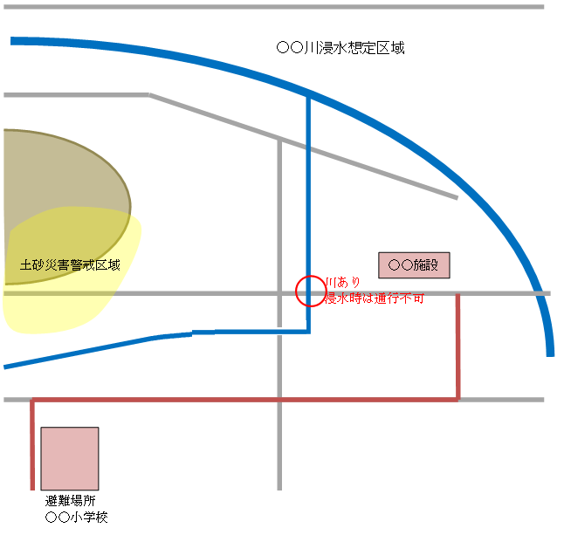
○○施設
避難経路図

